
BANCO DE RECURSOS ABN C.E.I.P. LA UNIÓN
NOMBRE:  El autobús de las Decenas | FOTO  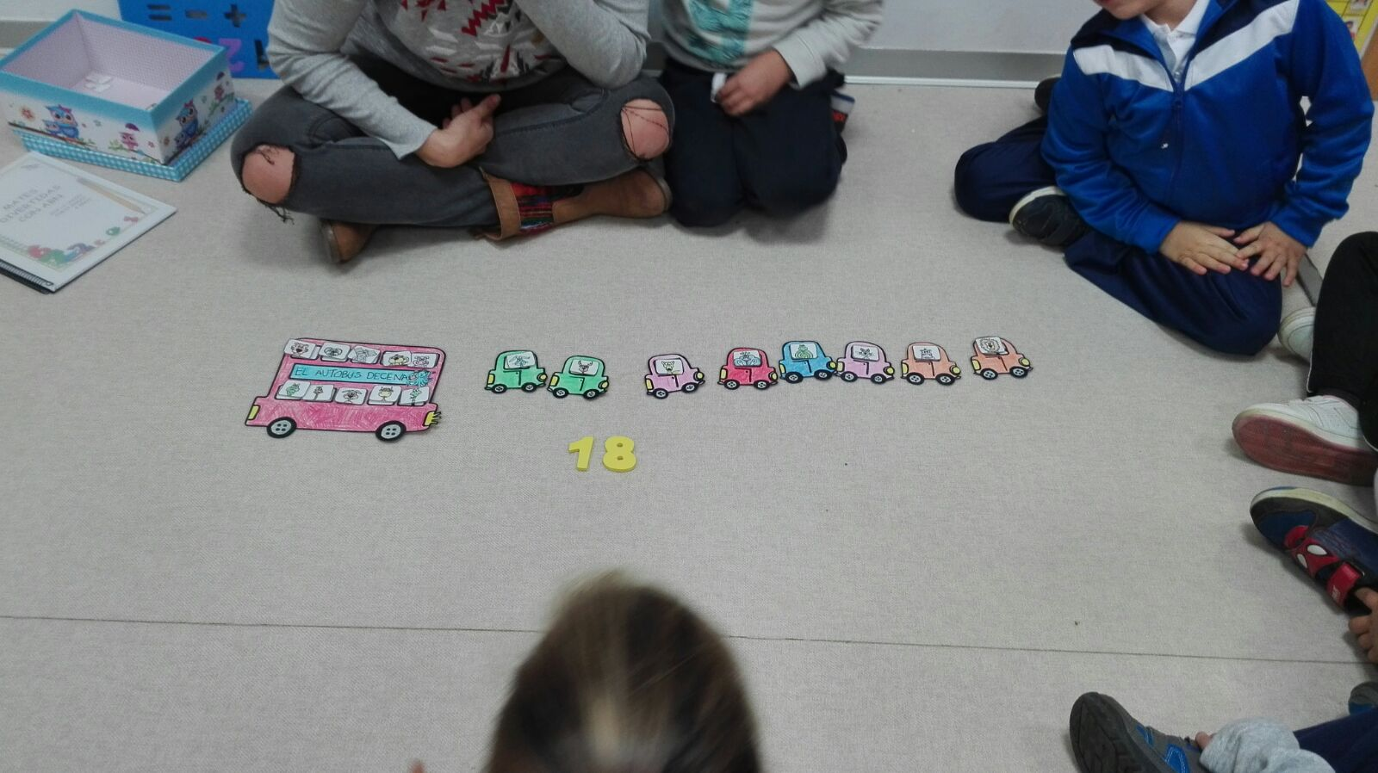
MATERIAL:
Elaborado con cartulinas coloreadas y plastificadas y apoyado con números de goma eva.

OBJETIVO:

Comprender el concepto de decena y de unidad.
PROCEDIMIENTO:
Se juega individualmente, el niño/a decide a cuántos animales se quiere llevar de excursión y los coloca en la parada del autobús. Cuando ha completado el autobús de la decena tendrá que usar los minibuses de la unidad para que puedan viajar los restantes animales.

